# Cliente: Bombay Alimentos

# Projeto: Geração de Inventário de Estoque Data: 28/12/2020

# Analista Responsável: Marcelo Celi Marques

# 

**Este documento tem o objetivo de apresentar os processos e recursos utilizados para a geração de inventários no ambiente da Bombay Alimentos, considerando cenários com ou sem rastreabilidade.**

## 1. Mecanismo

Ao executar a rotina, fique atento as opções:

**SUBSTITUIR INVENTÁRIO:**

*Caso o item em questão da planilha já exista na importação anterior, ele ira substituir o registro.*

Exemplo: durante o inventário eu gerei várias planilhas de contagem, e no momento da importação eu posso dizer que aos ler os itens destas planilhas o resultado da leitura irá substituir o item já gravado nas importações anteriores.

Observação: O melhor cenário é importar uma única vez a planilha e evitar ficar importando várias vezes, isto é, realizar a importação uma única vez em um arquivo consolidado de contagens.

**ACUMULAR INVENTÁRIO:**

*Caso o item em questão da planilha já exista na importação anterior, ele irá somar no saldo do estoque deste.*

Exemplo: Assim como no item anterior, durante o inventário eu gerei várias planilhas de contagem, e no momento da importação eu posso dizer que aos ler os itens destas planilhas o resultado da leitura irá acumular o item já gravado nas importações anteriores, isto é, a cada leitura haverá uma soma dos itens nas planilhas já lidas.

Observação: O melhor cenário é importar uma única vez a planilha e evitar ficar importando várias vezes, isto é, realizar a importação uma única vez em um arquivo consolidado de contagens.

**ZERAR INVENTÁRIO:**

*Gerará movimentos para zerar o inventario de todos os itens da base atual com saldos maiores que zero.*

Esse procedimento deve ser executado como passo inicial da contagem pois se faz necessário zerar os saldos para iniciar a contagem uma vez que se pode haver itens fora da planilha, com saldos e que precisam ser zerados. Essa etapa sempre tem que ser a primeira, e SEMPRE executada.

**LIMPAR INVENTARIO:**

Apagara os registros de inventario.

Esse procedimento deve ser executado se ao longo das contagens foram observadas situações que desmereceram a integridade da contagem e esta teve que ser realizada novamente, logo o documento gerado de inventário com o erro deve ser excluído para a geração de um novo documento.

Fique atento ao processo de inventário a ser executado:

1 - Considerando lotes:

Processo executado na **Bombay Alimentos**.

Nesse caso a contagem deve considerar a rastreabilidade do item, com data de validade e lote, e o layout da planilha CSV deve seguir conforme abaixo:

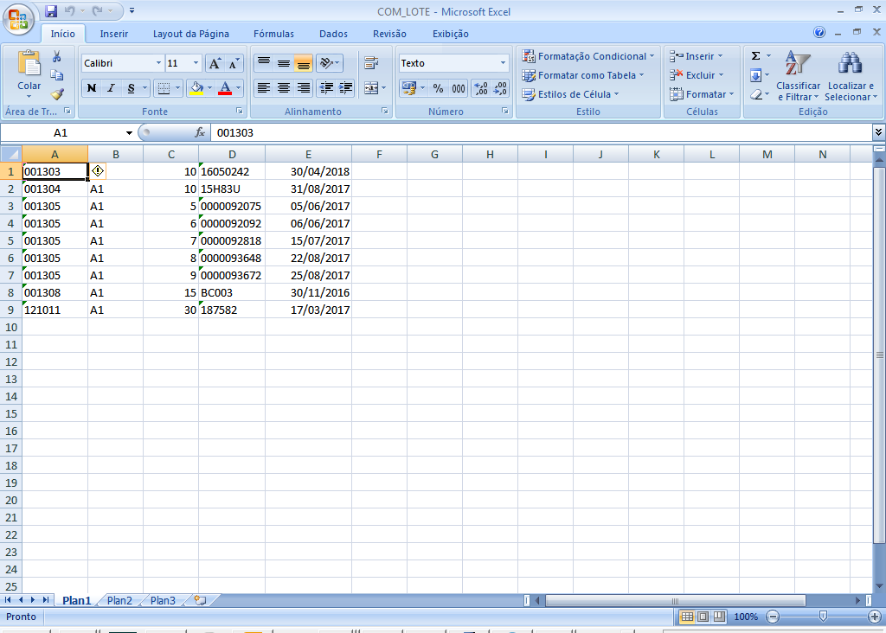

**Primeira coluna (A):**

*Código do produto, considerando zeros a esquerda caso hajam.*

**Segunda coluna (B):**

*Armazém, considerando zeros a esquerda caso hajam.*

**Terceira coluna (C):**

*Quantidade contada para o item em questão. Considerar que este deve ser numérico, caso contrário dará erro.*

**Quarta coluna (D):**

*Lote do produto, considerando zeros a esquerda caso hajam e/ou letras caso hajam. Cuidado com caracteres especiais nos erros de digitação pois isso acarretará em erros de processamento.*

**Quinta coluna (E):**

*Data de validade do lote. Considere o formato DD/MM/AAAA (dia e mês contendo 2 algarismos, ano considerando 4 algarismos, separados por barra simples). Cuidado com caracteres especiais, letras ou formato incorreto em erros de digitação pois isso acarretará em erros de processamento.*

2 - Não considerando lotes:

Processo executado na **Bombay Alimentos**.

Nesse caso a contagem deve considerar apenas o saldo real do item sem lotes e o layout da planilha CSV deve seguir conforme abaixo:

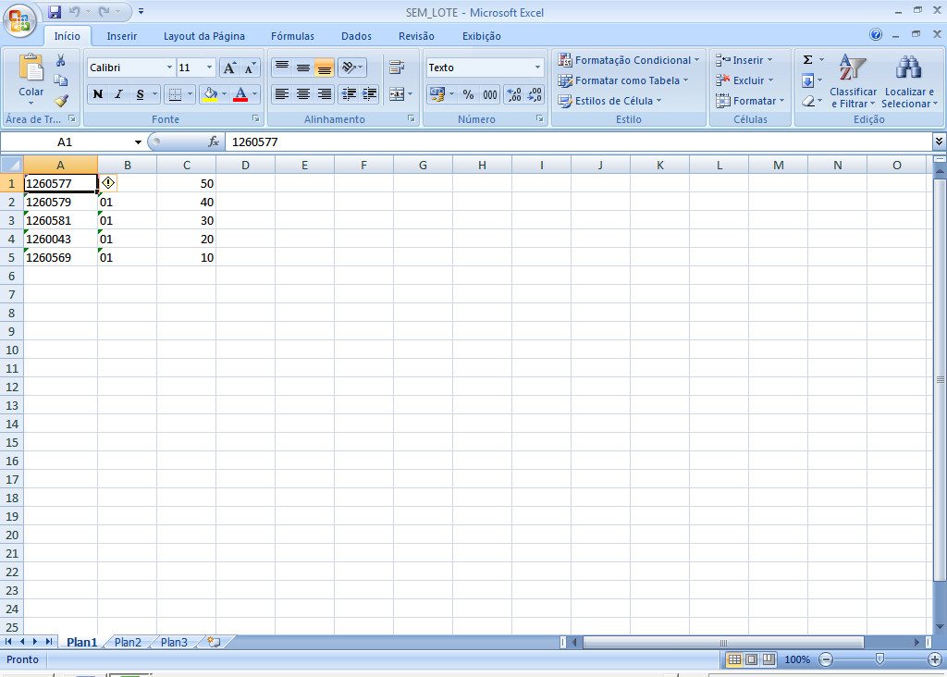

**Primeira coluna (A):**

*Código do produto, considerando zeros a esquerda caso hajam.*

**Segunda coluna (B):**

*Armazém, considerando zeros a esquerda caso hajam.*

**Terceira coluna (C):**

*Quantidade contada para o item em questão. Considerar que este deve ser numérico, caso contrário dará erro.*

## 2. Execução das Rotinas de Inventário:

O processamento é realizado por meio de uma tela formato wizard, isto é, selecione a opção e avance até o processamento:

a) Tela de introdução a rotina. Clicar em avançar:

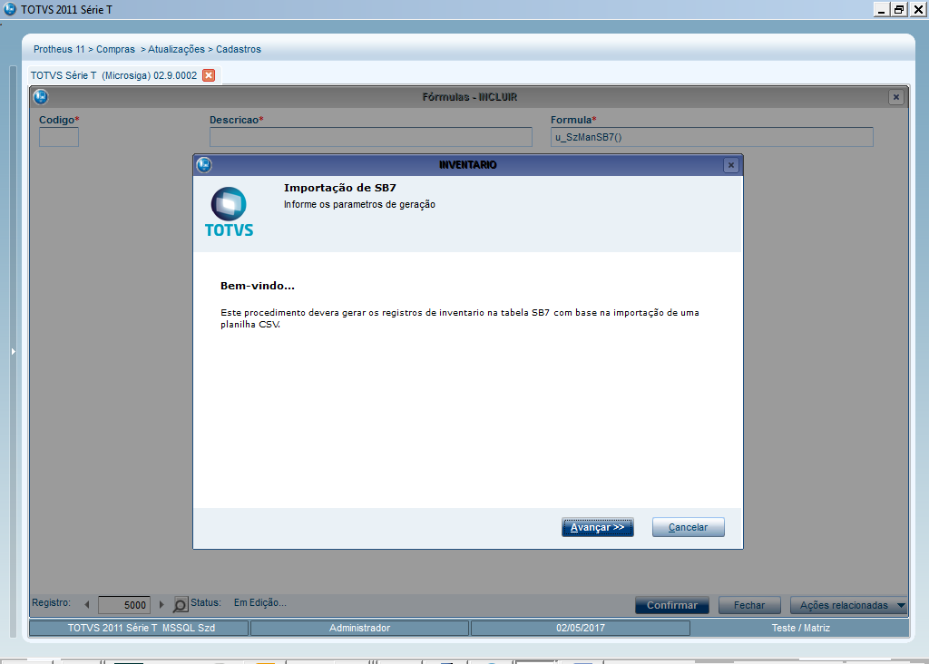

b) Tela de introdução as operações (help). Clicar em avançar:

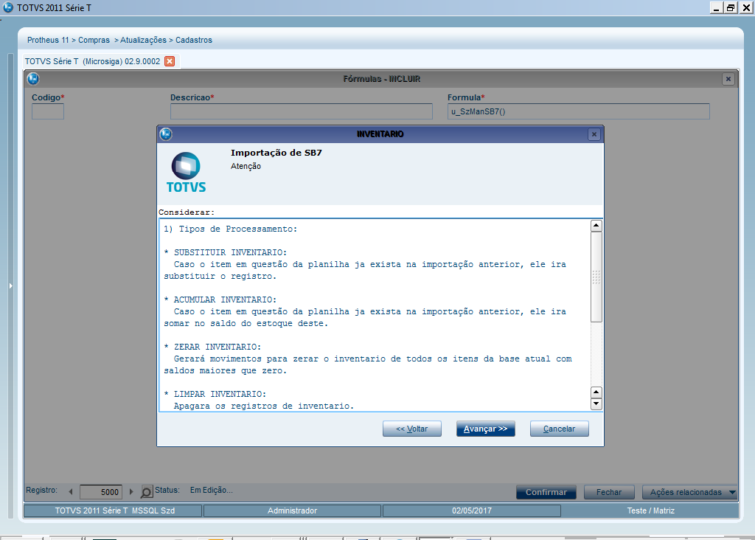

Etapa (1):

Zerar Inventário:

|  |  |
| --- | --- |
|  | 1) Informe o documento de inventário. É sugerido um documento no formato:  **INDDMMAA** (*Inventario+Dia+Mês+Ano*)  2) Se o processo de inventário irá considerar rastreabilidade por lote ou não.  3) Informe o armazém a zerar.  Atenção: se for zerar mais de um armazém este procedimento deve ser realizado tantas vezes que houverem armazéns a zerar, isto é, executar um armazém, finalizar, entrar novamente na rotina e informar o outro armazém e finalizar. Repetir este processo até todos os armazéns necessários forem processados. |

Etapa (2):

Acumular Inventário:

|  |  |
| --- | --- |
|  | 1) Informe o documento de inventário. É sugerido um documento no formato:  **INDDMMAA** (*Inventario+Dia+Mês+Ano*)  2) Se o processo de inventário irá considerar rastreabilidade por lote ou não.  3) Informe a pasta e arquivo de inventário no formato *.CSV no layout de acordo com o processo, isto é, com ou sem lote.  Atenção: Para cada processo deste executado ele vai somando as contagens no inventário, por isso cuidado para não importar o mesmo arquivo mais de uma vez ou importar arquivos errados pois isto comprometerá a integridade dos dados. |

Etapa (3):

Conferir se o inventário importado está de acordo:

Acessar no módulo estoque, relatórios, Inventário, Conferência:

|  |  |
| --- | --- |
|  | **Tipo: Planilha**  *Para gerar o relatório em Excel e facilitar a conferência.*  **Ambiente: Local**  *Para gravar o relatório no computador local.*  **Abrir com: MS Excel**  *Abrir automaticamente no Excel após a geração, para conferência.*  **Tipo de Planilha: Formato de Tabela**  *Gerar no formato de linhas e colunas para melhor conferência.* |

Parametrize o relatório conforme a necessidade, atentando-se a data de seleção (data de geração do inventário), armazém e grupo:

|  |  |  |
| --- | --- | --- |
|  |  |  |

Ao confirmar a geração do relatório, informe uma pasta no seu computador onde a planilha será gravada:

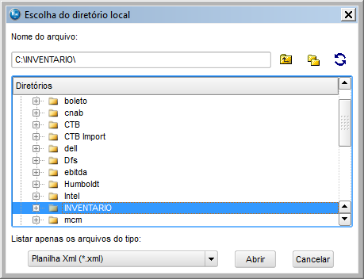

Após a geração, com a planilha em mãos, analise se as contagens estão em conformidade:

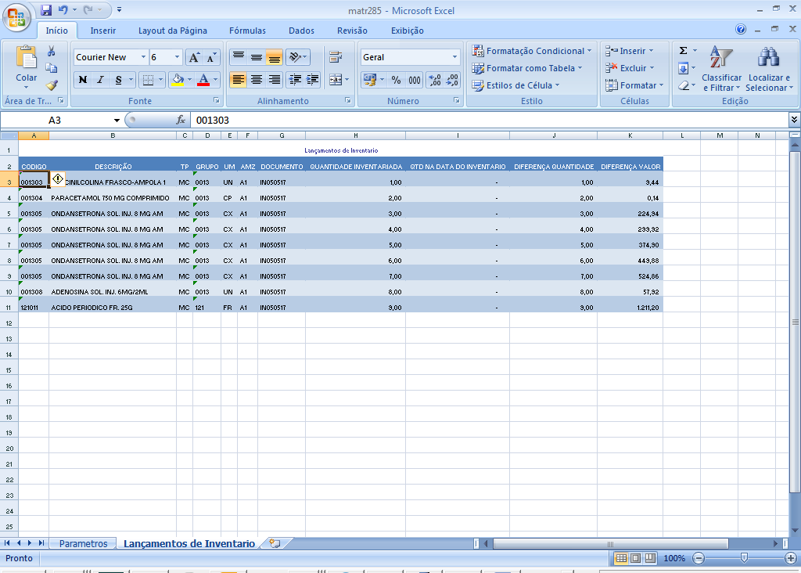

Etapa (4):

Caso a etapa 3 tenha sido executada e a contagem em conformidade, acessar no módulo estoque:

Miscelânea, processamentos, Inventário:

Nesse momento a rotina de inventário irá pegar as contagens realizadas nas etapas anteriores e aplicarem no Estoque atual.

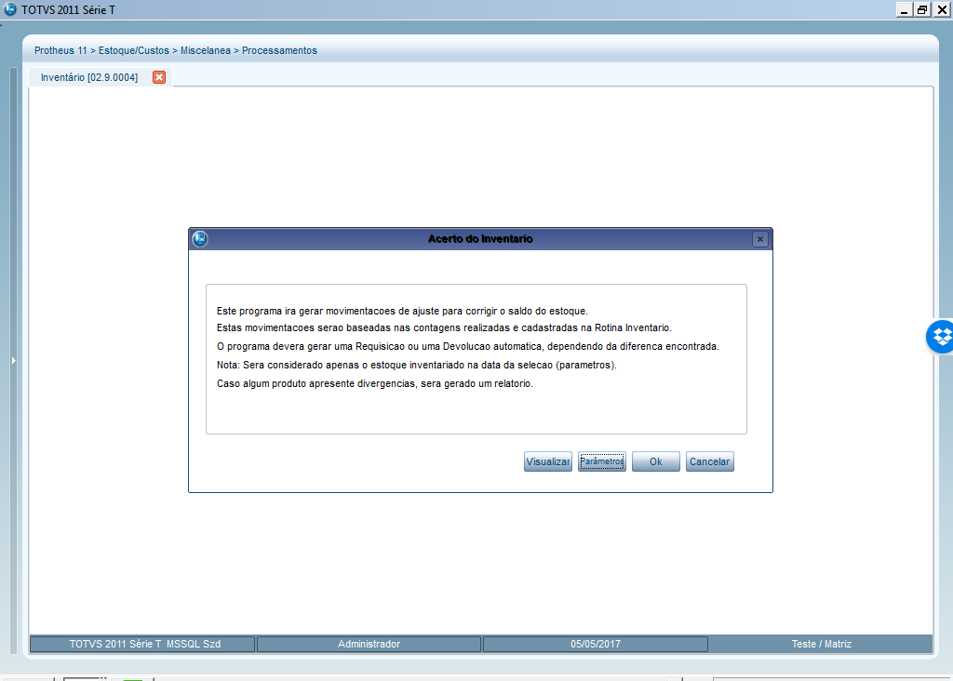

Parametrize a rotina para rodar o inventário, atentando-se a data da geração do inventário, dos produtos, armazéns, grupos e principalmente o documento, que é o documento gerado no momento da contagem. (Vide tópicos 1 e 2):

|  |  |  |
| --- | --- | --- |
|  |  |  |

*Cuidado com os processos de contabilização (só contabilizar se o departamento contábil autorizar), centro de custo e se será atualizado o saldo de fechamento (só atualizar saldo de fechamento se o processo permitir isso, vide equipe contábil para outras informações).*

Caso a etapa 3 não esteja de acordo, a contagem do inventário deve ser limpa do sistema e refazer as etapas 1, 2 e 3.

Para limpar a contagem, faça conforme abaixo:

|  |  |
| --- | --- |
|  | 1) Informar o documento que deseja limpar (o mesmo criado nas etapas 1 e 2) e selecionar a opção de considerar lotes ou não (de acordo com o documento gerado anteriormente) |

Sendo assim, declaro estar ciente dos processos a serem executados nos inventários, tanto com ou sem rastreabilidade de lotes:

|  |  |  |
| --- | --- | --- |
| Aprovador por: | Assinatura | Data |
|  |  | **___/___/___** |
|  |  | **___/___/___** |
|  |  | **___/___/___** |
|  |  | **___/___/___** |